Задания по ПДД для __________классов

- Ответь на вопросы.
Как звали самого первого на Земле пешехода?
(Адам.)

* При каком русском царе впервые стали устанавливаться верстовые столбы?
(При царе Алексее Михайловиче, более 300 лет назад.)

* Как называется подземное сооружение для движения автомобильного транспорта?
(Тоннель.)

* По тротуару ходят или ездят?
(Ходят.)

* Что делает красный человечек светофора: стоит или идёт?
(Стоит.)

* Регулировщик поднял жезл (руку) вверх. Какому сигналу светофора соответствует этот жест?
(Жёлтому – «Приготовиться!». Пешеходы и транспорт стоят – движение со всех сторон перекрёстка запрещено.)

* Как водитель автомобиля должен указать левый поворот в случае неисправности световых указателей?
(Для левого поворота водитель транспорта вытягивает в сторону левую руку.)

* Как расшифровывается аббревиатура МКАД?
(Московская кольцевая автодорога.)

* В Москве установлен памятник начинающему водителю в виде чайника. Так ли это?
(Да.)

- Необходимо расшифровать (подписать) все знаки и подписать (цифрой), к какой группе они относятся.

Запрещающие - 1
Предупреждающие - 2
Указательные - 3
Предписывающие - 4

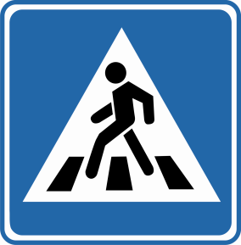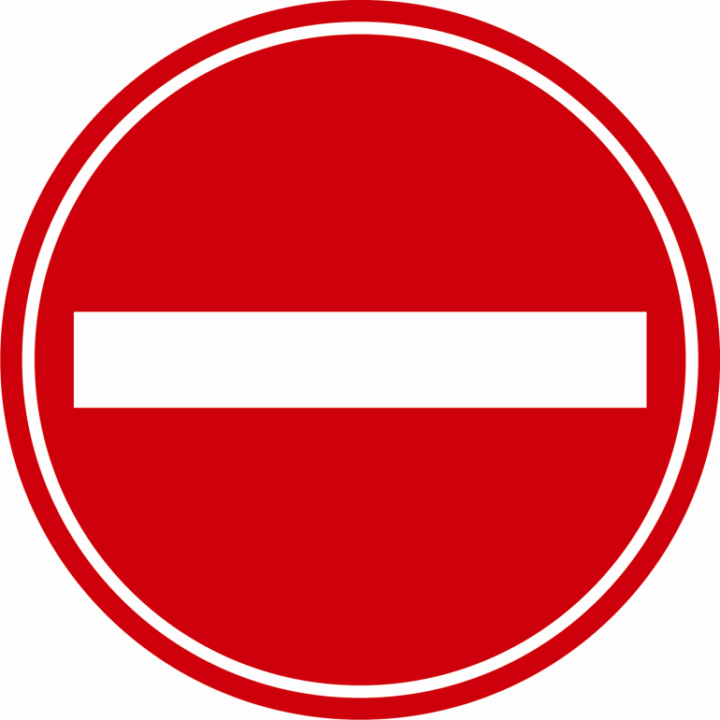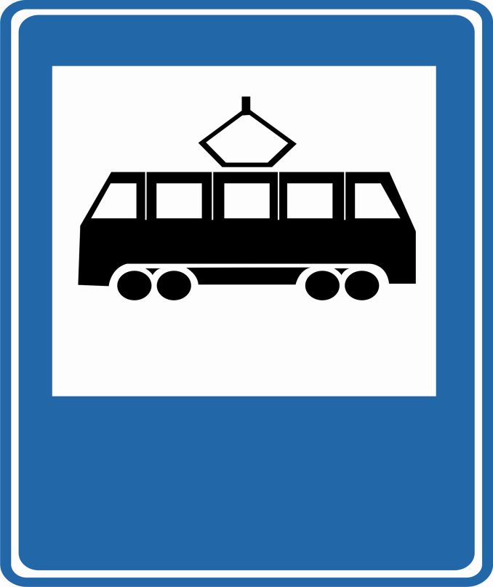

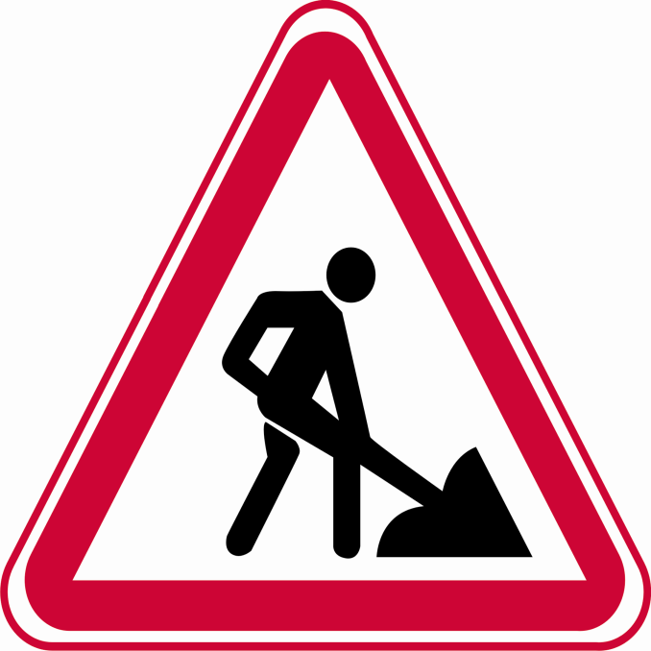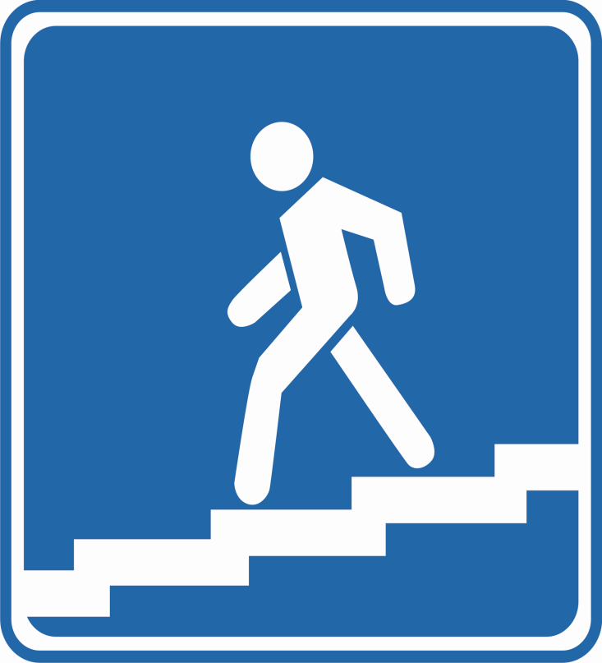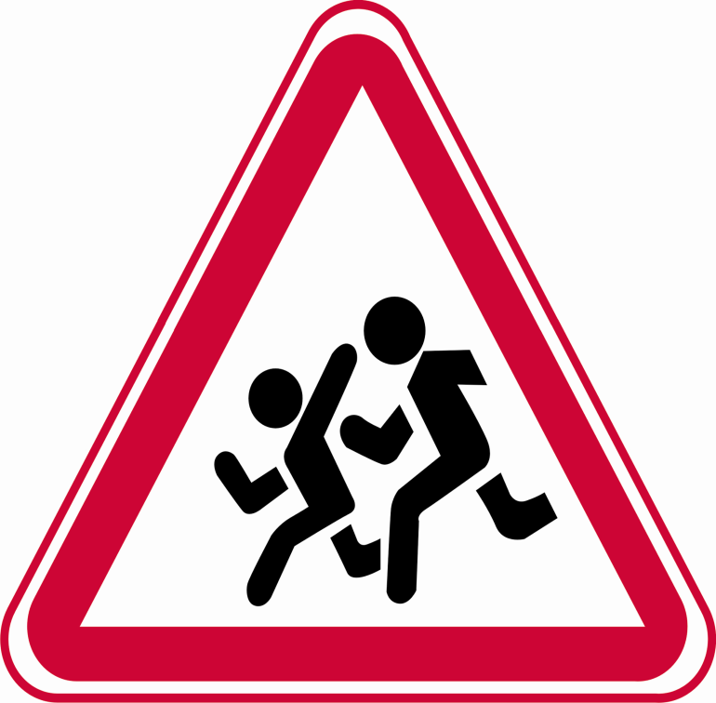

- Какой знак лишний, зачеркни.

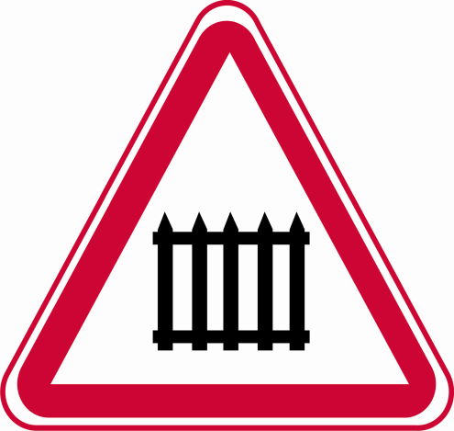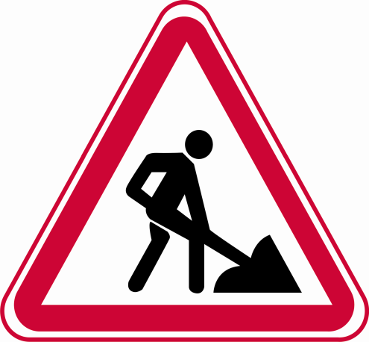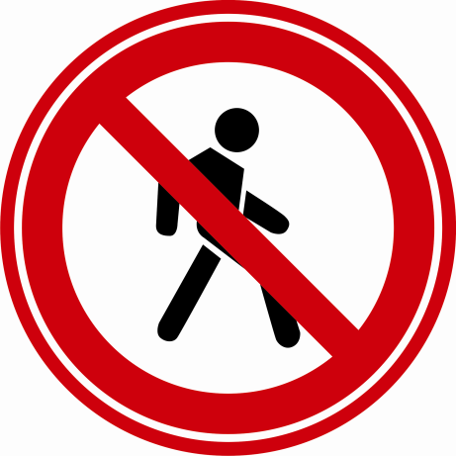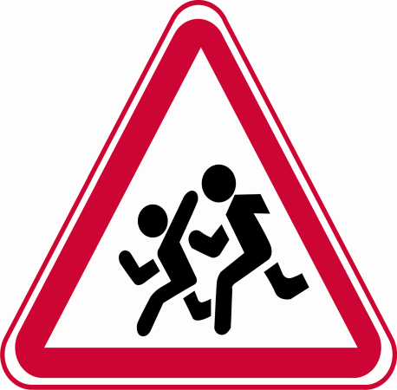

- Выбери правильный ответ.

* Как расшифровываются буквы ДД в аббревиатуре ГИБДД?
А. Дрянные дороги. В. Дальние дороги.
Б. Дорожное движение. Г. Дуй дальше.
* Как называется полосатое орудие труда инспектора ГАИ?
А. Жезл. В. Скипетр.
Б. Дубинка. Г. Указка.
* Как в широких народных кругах называется размеченный пешеходный переход?
А. «Тельняшка». В. «Тигр».
Б. «Зебра». Г. «Стоп-машина».
* Как называют малозаметные неровности на дороге для снижения скорости автомобиля у пешеходных переходов?
А. Полоса препятствий. В. Слепой постовой.
Б. Лежачий полицейский. Г. Безработный инспектор.
* С какого возраста разрешается ездить на велосипеде по проезжей части?
А. С 12 лет. В. С 16 лет.
Б. С 14 лет. Г. С 18 лет.
* Какое из этих транспортных средств следует обходить спереди?
А. Автобус. В. Троллейбус.
Б. Трамвай. Г. Такси.
* Как называется затор транспорта на перекрёстках крупных городов?
А. Затычка. В. Заглушка.
Б. Пробка. Г. Крышка.
* Как называется устройство автомобиля, которым должен быть пристёгнут водитель и пассажир?
А. Ремень безопасности. В. Портупея надёжности.
Б. Струна спокойствия. Г. Ниточка спасения.

* Как в народе называют автолюбителя-новичка?
А. «Самовар». В. «Кофейник».
Б. «Чайник». Г. «Титан».

- Ребята идут по пешеходному переходу. Транспорт стоит. Какие огни зажглись на светофоре? Раскрась.
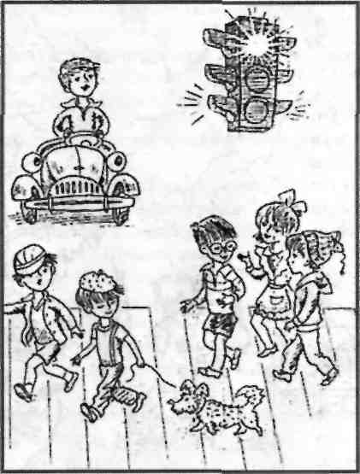

- Какое правило нарушают мальчики на дороге? Напиши ответ рядом с картинкой.
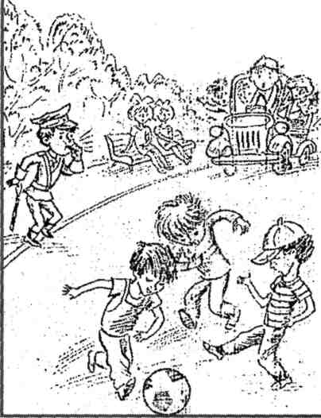

- Сколько ошибок сделал художник, рисуя эту картинку? Напиши.
Обведи эти ошибки на рисунке.

